F1 DNA(RNA) structure
1.核酸脱氧核糖核酸（DNA）和核糖核酸（RNA）是核苷酸(包括核糖核苷酸和脱氧核糖核苷酸)单元nucleotide units的聚合物polymers。
1.1.1 DNA由四种脱氧核糖核苷酸组成，通过共价键连接在一起，每个核苷酸由含氮碱基、五碳糖和磷酸基组成。
1.1.2 含氮碱可以是腺嘌呤（A），鸟嘌呤（G），胞嘧啶（C）或胸腺嘧啶（T）（RNA中的尿嘧啶（U））。
1.1.3 脱氧核糖核苷酸中的五碳糖是一种脱氧核糖，2'-位置的氧原子缺失。
DNA中仅发现D-脱氧核糖。（第五个碳在平面的上方）
β型？
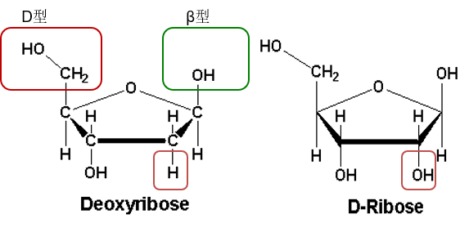

左侧是脱氧核糖核苷酸
右侧是核糖核苷酸

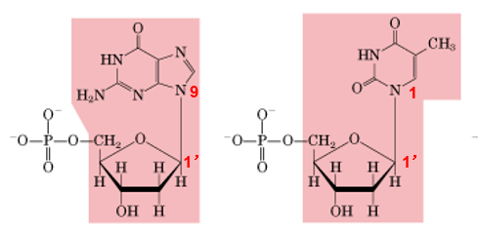
1.1.4 嘧啶N-1处与脱氧核糖的1'碳共价连接，嘌呤N-9处与脱氧核糖的1'碳共价连接，形成的化学键是N-glycosidic bond。

1.1.5缺乏磷酸盐部分的核苷酸称为核苷nucleoside。
DNA中的四个核苷单位分别称为脱氧腺苷、脱氧鸟苷、脱氧胸苷和脱氧胞苷。
含氮碱可以是腺嘌呤（A）、鸟嘌呤（G）、胞嘧啶（C）或胸腺嘧啶（T）（RNA中的尿嘧啶（U））。
1.1.6 DNA中的四个核苷酸单位称为脱氧腺苷5'-单磷酸（dAMP或脱氧腺苷酸），脱氧鸟苷5'-单磷酸（dGMP，或脱氧鸟苷酸），脱氧胸苷5'-单磷酸（dTMP，或脱氧胸苷酸）和脱氧胞苷5'-单磷酸（dCMP，或脱氧胞苷酸）。
1.1.7 在DNA中，核苷酸通过3'，5'-磷酸二酯键3’,5’-phosphodiester共价连接在一起，形成重复的糖 - 磷化物链，这是碱基连接的骨架。
1.2 RNA由四种不同的核糖核苷酸组成。每个核糖核苷酸单元也由三部分组成：含氮碱、五碳糖和磷酸基团。碱基为腺嘌呤、鸟嘌呤、胞嘧啶或尿嘧啶。尿嘧啶仅存在于RNA中，胸腺嘧啶仅存在于DNA中。
1.2.1 五碳糖部分是核糖。 RNA中的四个核苷单元称为腺苷、鸟苷、胞苷和尿苷;核苷酸单位是 AMP、GMP、CMP 和 UMP。
1.3 DNA存储遗传信息。细胞中每个蛋白质的氨基酸序列和每个RNA分子的核苷酸序列都由该细胞DNA分子的核苷酸序列指定。
1.3.1 包含合成功能蛋白或RNA所需信息的DNA片段称为基因。
DNA是大的生物大分子。在细菌中，所有遗传信息都存储在单个DNA分子中;在真核细胞中，每条染色体包含一个DNA分子。
1.4 RNA可以分为几类不同的功能。
核糖体RNA（rRNA）Ribosomal RNAs:是核糖体（细胞中的蛋白质合成机器）的结构成分。
信使RNA（mRNA）Messenger RNA:是DNA的拷贝（通过DNA转录合成），将一个或几个基因的信息携带到核糖体，在那里合成相应的蛋白质。
转移RNA（tRNA）Transfer RNA:是将mRNA分子中的信息忠实地翻译成多肽链中的特定氨基酸序列的适配器分子。
核酶Ribozymes：一些在前体RNA分子的加工（切割）中具有催化活性的RNA分子
1.5 核苷酸的作用不只是核酸的单体单元。
核苷三磷酸（ATP）作为化学能来源，驱动多种生化反应。
ATP是细胞中的“能量货币”（UTP，GTP和CTP也作为能量来源用于特定反应）就是核苷酸上又结合了俩磷酸盐
1.6 二磷酸腺苷（ADP）是许多辅酶的一部分，例如辅酶A、烟酰胺腺嘌呤二核苷酸（NAD+）、黄素腺嘌呤二核苷酸（FAD）。
1.7 腺苷3'，5'-环磷酸盐（cAMP），鸟苷3'，5'-环磷酸盐（cGMP）在细胞信号转导中充当二级信使。
2. 3’-5’ 磷酸二酯键：连接DNA和RNA单体的一种键，由一个核苷酸三号位点的羟基和下一个核苷酸的磷酸基团连接形成的，核酸的骨架由交替的磷酸盐和五碳糖（DNA中的β-D-脱氧核糖，RNA中的β-D-核糖）残基组成。
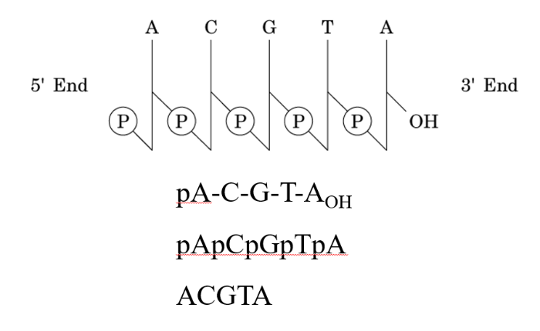
2.1 特征碱基characteristic bases可以被视为规律连接到骨架上的侧基side groups（类似于肽链上的R基团）。
2.1.2 每条DNA和RNA链具有特定的极性，具有明显的5'端（末端在5'位置缺少核苷酸）和3'端（末端在3'位置缺少核苷酸）。
2.1.3 按照惯例，DNA或RNA分子的碱基序列总是写成左边的5'端和右边的3'端。
2.1.4 寡核苷酸（oligonucleotide）是指短于约50个核苷酸的核酸。
2.1.5 DNA和RNA的骨架都是亲水的，在生理pH值下带负电荷，通常被细胞中带正电荷的蛋白质，金属离子和多胺中和。
3. DNA被发现是存储遗传信息的分子
3.1 证明实验：
肺炎双球菌转化实验：注入S菌—噶；注入R菌—不噶；注入高温杀死的S菌—不噶；注入高温杀死的S菌和活着的R菌的混合物—不噶。发现S菌可以把R菌转化成S菌，这种转化无法用蛋白质酶、RNA酶破坏，只能被DNA酶破坏.
T2噬菌体感染大肠杆菌实验：T2噬菌体由被蛋白质外壳包围的DNA核心组成，在感染时只有DNA（用放射性同位素32P标记）进入大肠杆菌细胞，蛋白质（用35S标记）没有进入宿主细胞。也就是说，只有DNA为大肠杆菌细胞内的噬菌体复制提供了遗传信息。

3.2 DNA双螺旋模型double helix model：DNA分子由碱基、脱氧核糖和磷酸基团组成，作为聚脱氧核糖核苷酸连接在一起。DNA纤维的X射线衍射图。碱基之间定量关系的发现（A=T，G=C）。
3.2.1 查加夫规则：一种生物的体细胞的DNA碱基组成均相同。不同生物碱基组成差异大，可用不对称比率表示（A＋T）/(G+C)。亲缘近的生物，其碱基组成相似。同一生物内，DNA分子组成 A=T G=C。同一生物的DNA分子 Pu=Py 嘌呤=嘧啶
3.2.2 DNA分子是一个右旋双螺旋，包含两条反平行链。磷酸盐-脱氧核糖主链在螺旋外侧，嘌呤碱基和嘧啶碱堆积在内侧。两条反平行链通过碱基对之间的氢键相互补充（A=T， G=C）。碱基堆叠相互作用对双链体的稳定性有重大的非特异性贡献。
3.2.3 但其实DNA是一个灵活的分子，还可以以其他不同的形式出现
3.2.4在湿度降低的情况下，DNA分子将呈现A型：它仍然是一个右旋双链，由Watson-Crick碱基配对结合在一起的反平行链组成。A型螺旋比B型螺旋更宽、更短。A-DNA中碱基对的平面相对于螺旋轴倾斜约20。Z型DNA是一个左旋双螺旋，其中骨架磷酸盐呈锯齿形。Z-DNA的生物学作用尚不确定（可能在基因表达和基因重组中起作用）。
4 RNA分子不形成简单、规则的二级结构，而是形成复杂而独特的三维结构。
4.1 单链RNA倾向于采用右旋螺旋构象。RNA分子上的2个自互补序列导致特定的结构。遵循标准的碱基配对规则（即 A 与 U，G 与 C）。股内碱基配对使结构包括鼓泡和发夹。
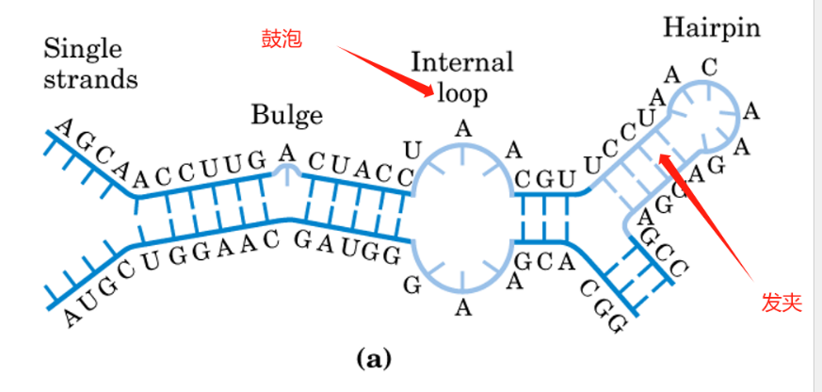
5双链DNA和RNA分子可以变性和变性
5.1 变性Denaturation：粘度急剧下降，260nm处的紫外吸收显著增加，这种效应也称为增色效应hyperchromic effect。
5.1.2 双螺旋的展开（即变性）称为熔化melting。每种DNA都有一个特征性的解旋温度（Tm或tm），在该温度下，双链的一半被分离。
5.1.3 特征熔化温度characteristic melting temperature：发生变性的温度范围的中点称为熔融温度或Tm，在该温度下，双链的一半被解开。
5.1.4 Tm 与 （G+C）所占的百分比具有近似线性关系，正比，GC越多，Tm越高。Tm也和介质的离子强度有关。
5.2 DNA 复性renaturation（也叫做退火annealing）——减色效应hypochromic effect.
注意这两个单词的拼写差异。
F2 染色体中的DNA
1.病毒的DNA分子相对较小，遗传信息较少，病毒通常是由蛋白质包裹着DNA或者RNA构成的。
2.细菌含有染色体和染色体外DNA
2.1染色体DNA
大肠杆菌细胞的染色体是单链环状DNA分子。细菌DNA必须具有比病毒DNA更紧密的三级结构。
2.2DNA会高密度螺旋（负超螺旋-右旋），结合蛋白质
3. DNA超螺旋结构的拓扑学性质
DNA不同的空间分子构象又称为拓扑异构体(topoisomer)，其拓扑学特性可以用3个参数来描述。
连环数（L, linking number）、
缠绕数（T , twsting number）、
超螺旋数（W , writhing number）
L = T + W？
4.染色体外DNA
除了细胞中非常大的环状DNA染色体外，许多细菌还含有一个或多个在细胞质中游离的小环状DNA分子。这些染色体外元素称为质粒。
5.真核细胞比原核生物含有更多的DNA
人类有22对常染色体+1对性染色体
5.1 染色体含有DNA和蛋白质。大多数蛋白质是组蛋白，但也有非组蛋白。
这种核DNA-蛋白质复合物称为染色质（chromatin）。
在细胞核中，每条染色体（chromosome）都包含一个线性双链DNA分子。
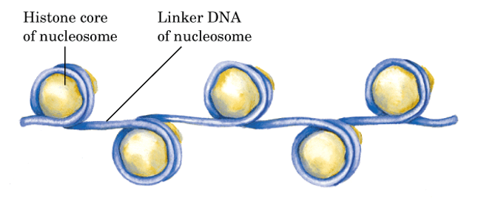
6.核小体Nucleosomes：由组蛋白形成的寡聚蛋白体核心和盘绕在其上的DNA组成，是染色体组成的基本结构。 DNA和组蛋白的结合方法就是DNA这样缠绕在组蛋白上，这样可以将DNA的长度压缩一些。
7.DNA的复制Replication
7.1 由克里克提出半保留复制semiconservative replication
7.2验证方法：同位素标记法，然后离心N15的条带比较重，N14的条带比较轻。
7.3 DNA是边解旋边复制的，出现一个复制叉之后朝着两个方向复制
7.4 复制开始的位点是特定的，并不是随机的
7.5 与DNA复制相关的酶
前导链leading strands：复制方向正常从5’-3’的
后置链lagging strands：复制方向也是5’-3’，但是会形成许多小片段，称为冈崎片段Okazaki fragments
复制叉的移动方向是母链的3-5
名称 | 活性方向 | 作用
拓扑异构酶 |  | 改变链的性质，促进DNA解旋，造成缺口
解旋酶 | 母链的3’-5’ | 结合DNA的缺口，扩大缺口
引物酶 |  | 在缺口上制造一段RNA引物，共DNA聚合酶的结合和发挥作用。
DNA聚合酶Ⅰ | 5-3聚合  3-5外切  5-3外切 | DNA的修复、RNA引物的切除、DNA的聚合
DNA聚合酶Ⅱ | 5-3聚合  3-5外切 | DNA修复
DNA聚合酶Ⅲ | 5-3聚合  3-5外切 | DNA复制
DNA连接酶 |  | 催化有缺口的DNA片段之间磷酸二酯键的合成，特别是冈崎片段上的大量的缺口
DNA 聚合酶α 和δ |  | 复制染色体DNA
DNA 聚合酶β 和 ε |  | 修复DNA
DNA聚合酶γ |  | 复制线粒体DNA

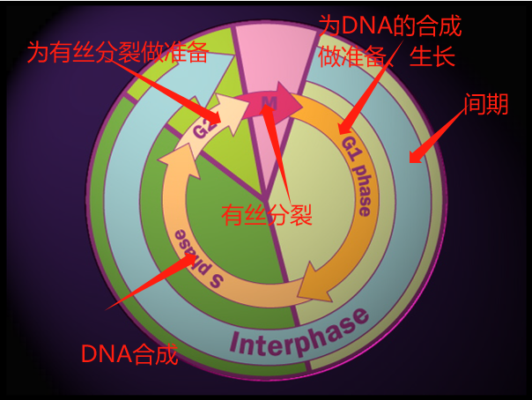
复制叉replication forks：DNA局部解旋形成的结构，复制在此处进行。

8.端粒的复制
与细菌中的环状DNA不同，真核DNA是一种线性分子。根据复制机制，DNA聚合酶只能延长引物之后的部分，因此末端处总是无法被复制，DNA分子每次复制结束后都会缩短一部分。
8.1 端粒酶：是一种DNA聚合酶，含有作为自身引物的整合RNA，用于复制染色体末端的DNA（端粒）。
9.核小体的复制：核小体在复制的时候不会和DNA分离，因此组蛋白也在S期复制，和DNA一起的

